Образность и искусство в эпоху Романтизма
Эрнст Гомбрих
Перевод Алины Новик

Большинство европейских коллекций гравюр содержат обширные собрания оттисков, объединённые не столько какими-либо художественными характеристиками, сколько общим предметом. Эти собрания исторических и топографических иллюстраций, модных образов, театральных сюжетов и портретов сегодня редко интересуют кого-нибудь кроме антикваров или авторов популярных романов в поисках подходящих иллюстраций. Та же участь постигла и коллекцию политических и частных сатирических образов, которая хранится в Британском музее. Эти оттиски редко рассматривают как произведения искусства. Гораздо чаще они воспринимаются в качестве составляющей образности прошлого, представляющий интерес, скорее, для историка нравов, нежели для историка стилистических тенденций. Такая оценка вполне закономерна: наряду с лучшими работами Гилрея, Роулендсона или Крукшенка, в этих папках хранится огромное количество оттисков, которые своим эстетическим качеством едва ли превосходят современные юмористические открытки и комиксы. Тем не менее, со стороны искусствоведа пренебрегать этим образным рядом было бы по меньшей мере неразумно. Как категория изображений карикатуры встроены в тот или иной исторический контекст в той же степени, что и алтарная живопись или парадные портреты первых лиц государства. И если бы история искусства обращалась только к священным шедеврам, мы были бы вынуждены обойти вниманием огромное количество произведений, играющих немаловажную роль в истории стиля.
Фактически, нежелание искусствоведа разбираться с материалом такого рода зачастую в гораздо меньшей степени было связано с его теоретическими или эстетическими колебаниями, чем с практическими сложностями. Для того, чтобы распутать символизм этой однодневной продукции и оживить юмор её тематических аллюзий – которые нередко на поверку оказываются куда более существенными, чем можно было бы предположить, исходя из её качества – требуются специальные знания и исследования. Мы тем более должны быть благодарны выдающемуся представителю социальной истории, проделавшему огромный труд, чтобы открыть неспециалистам величайшую из существующих коллекций английской карикатуры. С каждым новым томом каталога Мари Дороти Джордж становится всё очевиднее, что только сейчас появляется возможность изучить великий период английской графической журналистики и увидеть самый плодотворный его этап в более широкой перспективе.
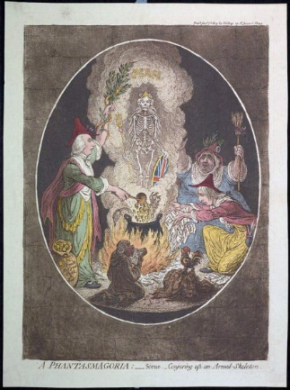
Нескольких примеров, почти случайно выбранных из последнего на сегодняшний день тома, покрывающего 1801-1810 годы, должно быть достаточно для того, чтобы продемонстрировать ценность для искусствоведа той информации, которая оказалась в его распоряжении. Связь между этими карикатурами и искусством с одной стороны и вкусами этих времён с другой может быть проиллюстрирована с помощью такого оттиска как вдохновенная работа Гилрея 1803 года Фантасмагория; Сцена – Явление вооружённого скелета (Илл. 1. http://images.metmuseum.org/CRDImages/dp/original/DP808175.jpg). Это – впечатляющее предостережение против Амьенского мира и его спонсоров-франкофилов, изображённых на карикатуре в образе ведьм из Макбета. Скелет, появляющийся из котла (в котором, похоже, на медленном огне закипают когти и хвост британского льва) – это отвратительный призрак Британии, вызванный Эддингтоном (сыплющим гинеи в котелок и поднимающим оливковую ветвь, переплетённую со змеями), Хоксбери (сжигающим страницы, покрытые письменами Доминион Моря, Египта, Мальты, Кейпа ... и т. д.) и Фоксом (держащим метлу). Согнувшаяся фигура на первом плане, как нам поясняют, это Уилберфорс в монашеском облачении, распевающий «Гимн миру». Непринуждённый показ на политиках французских орденов и Галльского петуха, взгромоздившегося на отрубленную голову британского льва на первом плане, доводят до сознания суть авторской критики.
Илл. 1. Джеймс Гилрей, «Фантасмагория; Сцена – Явление вооружённого скелета», 1803. Гравюра, 33 х 24,5 см.
Связь между этой шекспировской фантазией и увлечениями современного ей академического искусства не нуждается в разработке. Ясно, что Гилрей – который высмеял Бойделла и его Шекспировскую галерею – знал о моде на эти романтические сюжеты и воспользовался ею. Но каталог помогает нам распознать и другую отсылку к настроениям и вкусам этого времени.
«Фантасмогория, – говорит нам Миссис Джордж, – это название, придуманное в 1802 году Филистелом для демонстрации оптических иллюзий, производимых проекционным фонарём. Это новое французское изобретение <...> Филистел демонстрировал на прозрачном экране в Лицее, в ходе представлений «в мрачном свете», изображающих видения и призраков, которые, казалось, двигались вперёд или назад <...> при помощи линз и вогнутых отражателей».
Волшебный фонарь Филистела в мгновение ока выявляет и предысторию оттиска Гилрея, и вкус, которому служила эта гравюра. Это точная параллель с эйдофусиконом Лютербурга, который демонстрировал на сцене такие чувственные эффекты как «гром и молния, изменение формы облаков, бушевание волн и кораблекрушения...», чем привлекал любителей Романтических пейзажей. Романтизм наполнял политическую образность не менее, чем преобразовывал топографическую. В литературной среде из удела одиноких поэтов он превратился в широко распространённую моду, сформировавшую программу небольших библиотек и породившую мистический роман, известный сегодня, главным образом, благодаря пародиям Пикока. В сфере визуального он нашёл отражение не только в творчестве мастеров, которых сегодня мы называем художниками-романтиками, но и в дешёвых сценических эффектах Филистела и Лютербурга, а также в фантастических выдумках Гилрея и его последователей.
Миссис Джордж обращает внимание на ряд сатирических отпечатков под названием Фантасмагория. Такого же ярлыка заслуживают и многие другие произведения. В сущности, эти отпечатки превосходят в нелепости и дерзости почти всё, что произвело в это же время официальное искусство. Попутно в обзоре этих гротескных изобретений, нам напоминают об описании Хейдоном студии Фюсли, с «Оцинкованными демонами – злобными ведьмами, стряпающими свои заклинания – Сатаной, несущим Хаос и возносящимся вверх огненной пирамидой – Леди Макбет... куда ни глянь – юмор, пафос, террор, кровь!»
Как объяснить столь живой отклик графической сатиры на эту романтическую тенденцию? Стоит ли нам трактовать это явление только исключительно в связи с пошлостью вкуса массовой публики, которой пришлись по душе ужасы и приведения? Несомненно, отчасти это был консерватизм Академии, которая – несмотря на авторитет Фюсли – предотвратила полный выход романтического движения в высокое искусство. В отличие от признанного художника, журналист-график мог дать публике то, что ей нравилось, не опасаясь при этом нарушить какое-либо из реальных или воображаемых правил хорошего вкуса. Но, возможно, есть и другая причина, по которой «фантасмагорический» дух на протяжении этого великого периода английской карикатуры встречается повсеместно – причина, непосредственно связанная со специфическими проблемами изобразительного в сатирическом жанре: взгляд на историю этих проблем подводит к предположению, что характерные методы визуальной пропаганды могут лишь перениматься языком искусства, в то время как Романтизм привёл к сдвигу самой функции изображения.
Чтобы выразить сложное значение своего послания, художник-сатирик зачастую вынужден обращаться к методам ребуса и примитивного идеографического сценария. Он должен взгромоздить на странице целый ряд несоответствующих друг другу образов, обозначающих идею или силу, которую он хочет изобразить символически. В такие периоды как Средневековье, когда художественные конвенции полностью основаны на символическом использовании образов, с этим не возникает особых проблем: конфигурация изображений понимается и считывается как исключительно символическая. Тем не менее, с победой реалистической концепции искусства возникает дилемма. С точки зрения общественности, привыкшей рассматривать изображение как отображение визуальной реальности, непосредственное соседство разрозненных символов порождает тревожный парадокс, нуждающийся в разрешении. Таким образом, одновременно с тем, как средневековая идиоматика и средневековые мотивы с поразительным упорством продолжают существовать в сатирических листовках, мы наблюдаем постоянные попытки рационализировать и оправдать этот старомодный язык, а заодно и примирить его с реалистическими конвенциями. Эту проблему пытались решить разными способами. Самый простой и вместе с тем наиболее распространённый из них – отказаться от каких бы то ни было претензий на художественное соответствие и положиться на скрупулёзно проработанный текст, в стихах или прозе, который бы объяснил смысл политической эмблематики или иероглифического письма. При этом сама разрозненность образов используется для того, чтобы привлечь внимание и заставить публику разрешить этот парадокс прочтением «разгадки». Другая его форма – которая в новом обличии вернулась в наши плакаты и рекламные сообщения – сводится к использованию юмористических эффектов, возникающих при контрасте символического смысла и визуальной бессмыслицы. Буквальное изображение фигур речи, повсеместное средство дидактической образности в средние века, во времена Брейгеля становится комическим искусством. Его иллюстрации к пословицам основаны на ударном действии словесной чепухи, где люди пытаются пробить головой стену или убить двух зайцев одним выстрелом. Хогарт идёт другим путём. Как и его голландские предшественники XVII столетия, он обожал скрывать символическое значение за благовидным псевдореалистическим фасадом. Его рогоносец не показывает символические рога: «само собой» получилось, что он стоит перед быком, чьи рога будто бы торчат из его головы. Символический образ получает остроумное рациональное обоснование.
Между этими возможностями есть и ряд других методов объединения символического использования образов с соответствующим визуальным выражением. До XVII века любимый инструмент перевода сложных посланий на язык общепринятых изобразительных форм существовал благодаря аппарату классической мифологии и аллегории. Здесь, где граница между символом и иллюстрацией размыта, где Марс обозначает войну, а Зависть изгоняют из Храма Мира, реализм и символизм сталкиваются значительно реже. На политических картинах Рубенса и, в не столь высокой плоскости, в некоторых из сложных аллегорических отпечатков Роймена де Хооге, мир человеческих существ соответствовал пространству концептуальных символов. Но есть и другая форма рационализации визуального символизма, которая в современном контексте для нас и представляет наибольший интерес. Она заключается в переносе шаблонного метода обоснования, которым пользовались средневековые поэты, в поле визуального искусства. Чтобы оправдать несоответствие символических нарративов, поэты зачастую излагали свои аллегорические истории как сны или видения. Реалистическое введение поясняет, что поэт уснул и теперь ведёт нас на другой уровень реальности. Использование этой формулы в отношении визуальной образности имеет долгую и богатую историю. Существует ряд оттисков XVI и XVII веков, в визуальном пространстве которых фантастическое нагромождение несочетаемых образов трактуется как точное изображение предзнаменований, видений и вещих снов.
Именно в этом режиме оправдания политическая печать могла, так сказать, пойти на компромисс с романтическим движением. Безусловно, для такого всплеска графической сатиры к концу XVIII века существует немало социальных и экономических причин. Очевидные стилистические факторы, такие как наследие Хогарта и влияние итальянской карикатуры, также способствовали растущей популярности изобразительного пасквиля. Но помимо этого, и благоприятный климат Романтической эпохи вполне мог способствовать трансформации иероглифической печати в триумфальную идиоматику Гилрея и Роулендсона. К этому времени даже принадлежность не столь «высокому» средству иллюстрации уже не оправдывала самые немыслимые комбинации символов и самые гротескные скопления изображений. Они могли бы встроиться в тенденции этого времени, если были бы представлены в качестве видений, призраков и ночных кошмаров. Похоже, что романтическое движение узаконило неизбежную визуальную несообразность политической образности подобно тому, как сюрреализм сегодня допускает самые сумасбродные нелепости наших юмористов на телеэкране, в радиоэфире и на страницах юмористических еженедельников. Устройство фантасмагории являет собой один из примеров рациональных приспособлений для иррационального видения. Оно не только помогло Гилрею найти единую тему набора символов, но и позволило ему с поразительной проницательностью изобразить Британию в предостерегающем образе скелета.
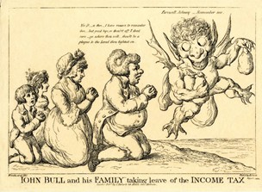
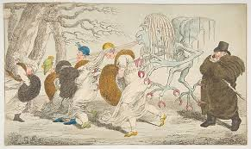
У карикатуристов не было причин отказываться от более старых методов аллегории, юмористической иллюстрации и символического реализма. Однако новый дух романтической эпохи позволил им выйти за строгие границы традиционной эмблематики и аллегории в открытое пространство свободного воображения. Отныне художник был вправе создавать свои собственные образы духовных сил и психологических состояний. Такие работы как «Подоходный налог» Вудворда (Илл. 2. http://astropro.ru/img/xjyp9mmiic/27z0rc2v5.jpg) или «Джек Фрост» Уильямса (Илл. 3. http://images.metmuseum.org/CRDImages/dp/original/DP818359.jpg) – не просто прямые прародители тех добрых или злых духов, которые и сегодня неотступно присутствуют в нашей обыденной жизни: Мистер Терм (Mr Therm), Скондер Баг (Squander Bug) или Трафик Джимп (Traffic Jimp) – все они законные потомки призраков Фюсли и бедные родственники благородных видений Блейка. Но если Блейк строго придерживается убеждения, что его образы отражают более высокий уровень реальности, приведения и фантомы на карикатурах представлены таким образом, чтобы у зрителя возникало желание «отбросить недоверие», как это происходило и в случае с представлением Филистела. Без недоверия этот романтический трепет невозможен. Гротескные приведения – это порождения эпохи Просвещения.
Илл. 2. Дж. М. Вудворд, «Джон Булл и его семья прощаются с подоходным налогом», 1802. Гравюра, 22 х 32,4 см.
Илл. 3.Ч. Вильямс, «Голая правда, или сильный мороз». Гравюра, 24,3 х 37,4.
Мистер Ф. Д. Клингендер в своей «книге c картинками» о Хогарте и английской карикатуре не только обратил внимание на то, как «Ночной кошмар» Фюсли повлиял на набор образов, к которому прибегали карикатуристы, но и предложил провести параллель между этими фантастическими сценами в английских печати и в искусстве их величайшего современника – Гойи. Если наш анализ верен, он выявляет природу этой параллели. Как и Гилрей, но в более высокой плоскости, Гойя стремился к социальному оправданию своих фантастических видений, формируя из них то, что позже возьмёт за образец сатирическое искусство. Поставленный в иные социальные условия, он был вынужден – в отличие от Гилрея – прибегать к промежуточному пространству гротеска чтобы скрыть свои политические комментарии под маской простых фантазий (Caprichos) и снов воспалённого сознания. Но девиз его каприччио – «Сон разума рождает чудовищ» – резюмирует его личный подход к проблеме эпохи. Для него желание отбросить недоверие или вернуться к нему – это не свободный полёт воображения и не стремление отдаться его трепету, но подавляющий ночной кошмар, порождаемый сном разума.
Эти примеры иллюстрируют, как исследование образности может способствовать пониманию искусства. Оно позволяет сосредоточить внимание на скрытых тенденциях, которые никогда не смогли бы полностью раскрыться в сфере высокого искусства и находили выход в более гибких средствах коммуникации: образность может, именно за счёт своей незрелости, пролить свет на более тонкие вопросы о великих художниках эпохи. Выходит, что настоящий том Миссис Джордж также содержит и пример совсем другого рода взаимодействия образности и искусства – прямого влияния: работы весьма посредственного качества, как ни удивительно, могут повлиять на произведения гения. В очередной раз материал тома возвращает нас к гиганту этого периода – Гойе.
Среди антинаполеоновских оттисков 1803 года, Миссис Джордж перечисляет разнообразные эстампы, иллюстрирующие совершённые Буонапарте злодеяния. Они подписаны именем Р. К. Портера – слабого художника, но интересного человека. Будучи учеником Бенджамина Уэста, Портер, похоже, был ещё и активным участником различных патриотических структур. В 1805 году он продемонстрировал свои способности, написав огромную панораму Битвы при Азенкуре, на более чем 2800 кв. футов полотна. Такое романтическое произведение на патриотическую тему было показано в Лицее – в том самом месте, где Филистел демонстрировал свои фантасмагории. После этого Портер отправился в Россию и опубликовал ряд путеводителей по России и Персии. Он также сопровождал сэра Джона Мура в его неудачной экспедиции в Саламанку, которая закончилась эвакуацией Коруньи, и, наконец, женился на русской княжне.
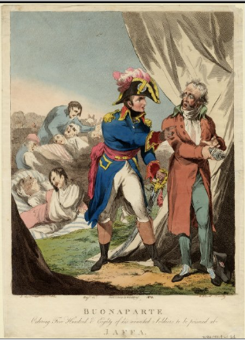
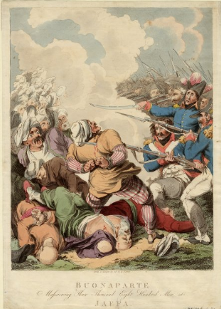
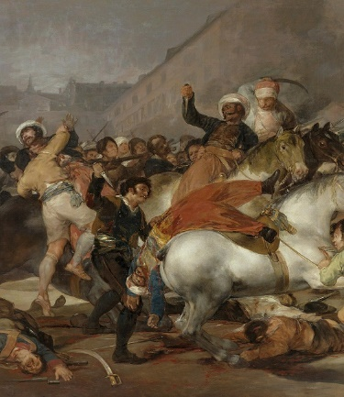
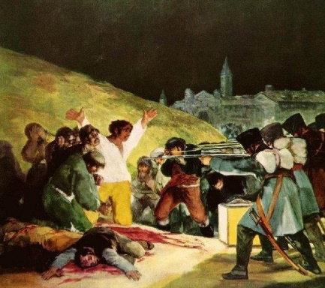
Что интересно в пропагандистских отпечатках, положивших начало его поспешной мелодраматической идиоматике (Илл. 4, 5, 8. http://library.brown.edu/cds/catalog/getimage.php?image_id=113015814531250.jp2 ; http://library.brown.edu/cds/catalog/getimage.php?image_id=1130157388156250.jp2 ; http://library.brown.edu/cds/catalog/getimage.php?image_id=1130155775250000.jp2), так это дата и мотив их создания. Они появились приблизительно на девять лет раньше, чем ужасающие сцены наполеоновской резни во время испанских войн и вскоре после них, принадлежащие кисти Гойи (Илл. 6-7, 9. http://dic.academic.ru/pictures/wiki/files/69/El_dos_de_mayo_de_1808_en_Madrid.jpg ; http://www.kangaroozy.com/wp-content/uploads/2014/08/Gruesome_Artists_Francisco-de-Goya-3rd-of-May.jpg ; http://upload.wikimedia.org/wikipedia/commons/7/74/Goya_No_se_puede_mirar.jpg). Соблазнительно предположить, что эти двое могли встречаться. Существует предание, что Гойя отправился в Сарагосу осенью 1808 писать сцены войны, разразившейся в течение тех двух месяцев, когда Портер с точно такой же целью присоединился к Сэру Джону Муру. Однако это предание безосновательно. Вполне возможно, что Портер мог распространять свои отпечатки в Саламанке, благодаря чему они дошли до Гойи, однако делать такое допущение незачем. Мы знаем, что британские пропагандистская продукция распространялись (и копировались) в Испании, и нам не нужно напрягать своё историческое воображение, чтобы объяснить связь между грандиозными произведениями Гойи и этим насильственным замыслом. Она прослеживается не только в общем для них направлении и характере похожих между собой эпизодов, с их смесью ужаса и вызова, но и во многих других индивидуальных чертах: глаза навыкате и искажённые лица жертв, очевидный контраст между наставляющими ружья и беззащитными фигурами, опустившимися на колени, условные очертания, обозначающие массы похожих друг на друга жертв, и приковывающие к себе внимание центральные сцены – всё это повторяется во многих вариациях на картинах и офортах Гойи, изображающих сцены войны.
Илл. 4. Р. К. Портер, «Буонапарте, приказывает отправить 580 своих раненых солдат в Яффе», 1803. Гравюра, 34,6 х 27,3.
Илл. 5. Р. К. Портрер, «Убийство Буонапорте 3800 человек в Яффе», 1803. Гравюра, 34,9 х 27,3.
Илл. 6.Гойя, «Восстание 2 мая», 1808, деталь. (Прадо, Мадрид).
Илл. 7. Гойя, «Расстрел повстанцев в ночь на 3 мая», деталь. (Прадо, Мадрид.)
Детальное сравнение незрелой жестокости оттисков Портера и душераздирающих протестов против человеческой жестокости Гойи должно служить, безусловно, лишь ещё более высокой оценке достижений последнего. Однако это ещё не всё. Их сопоставление помогает cкорректировать нашу оценку исторической роли этих работ. Недавние описания антинаполеоновских произведений Гойи подчеркнули документальный реализм этого этапа его становления. Они описывают эти творения как революционный разрыв с традицией и истинное начало характерного для XIX века подхода к искусству – подхода, рассматривающего художника как свидетеля, который, работая над произведением, выходит за рамки своего личного опыта. Существование оттисков Портера по сути не опровергает такой трактовки, однако выявляет её опасность. Сама по себе идея документального реализма требует оценки. Ведь здесь просто нет сцен, где изображённые испанцы и патриоты имели бы шансы выжить. Но даже если Гойя был свидетелем того или иного ужасного эпизода, который он изобразил (а доказать это невозможно), он никогда не смог бы зафиксировать этот опыт в визуальной традиции, в которой отсутствуют средства изображения жестокости, что подтвеждают и отпечатки Портера, представляющие высшую степень его творческого воображения. Сегодня мы всё лучше понимаем, как долог и извилист путь от «восприятия» к «выражению». Истинный гений, который рисует «то, что видит» и создаёт новые формы из ничего, это не более чем романтический миф. Даже величайшему художнику – а ему ещё и в большей степени, чем другим – необходима идиоматика, в пространстве которой он мог бы работать. Только традиция, какой он её находит, может предоставить ему сырой материал образности, необходимый для изображения того или иного события или «фрагмента природы». Он может изменить эту образность, адаптировать её к определённой задаче, приспособить к своим потребностям, а то и вовсе переделать до неузнаваемости, но без заранее существующей совокупности образов он не сможет изобразить даже то, что находится перед его глазами, как он не может писать без подготовленных на палитре красок.
В таком ключе важность образности для изучения искусства всё более очевидна. Прослеживая мотивы, методы и символику этой скромной продукции, мы изучаем не только бледные отражения созидательного искусства, но и природу языка, без которого художественное творчество было бы невозможным.
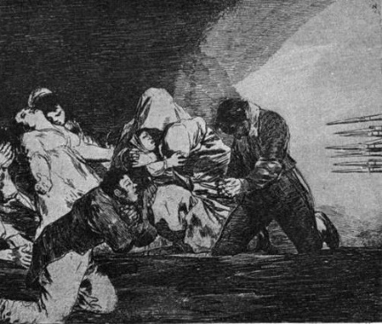

Илл. 9. Гойя, «No se puede mirar» (из «Ужасы Войны»). Фрагмент гравюры.
Илл. 8. Р. К. Портрер, «Убийство Буонапорте 1500 человек в Тулоне», 1803. Гравюра, 35,2 х 26,7.

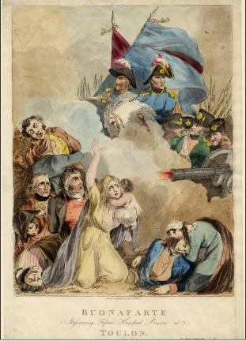

Б. М. № 9962.
Cf. Boase T. S. R. Illustrations of Shakespeare’s Plays in the Seventeenth and Eighteenth Centuries // Journal of the Warburg and Courtauld Institutes. 1947. Vol. 10. P. 83-108.; вариацию на эту тему Фюсли см. в: Todd R. Tracks in the snow; studies in English science and art. London: The Grey Walls Press, [1946]. Fig. 19.
Piper J. British romantic artists. London: Collins, 1942. P. 13.
Б. М. № 9971, 10,059, 10,366.
Piper J. Op. cit., p. 26.
Последняя вышедшая книга на эту тему: Kuyk J. van. Oude politieke Spotprenten. Gravenhage: Nijhoff, 1940.
Некоторые примеры известны мне из подстрочных примечаний к следующим изданиям: Saxl F. A Spiritual Encyclopedia of the Later Middle Ages // Journal of the Warburg and Courtauld Institutes. 1942. Vol. 5. P. 100, 128.; The Public’s Progress / Contact Book. London, 1946.
Cf. Fraenger W. Der Bauern-Bruegel und das deutsche Sprichwort. Zürich: Rentsch, 1923.; Вопрос о жанре иллюстрации пословиц в целом основательно проработан в работе: Lebeer L. De blauwe huyck // Gentsche Bijdragen tot de Kunstgeschiedenis. 1939-1940. Vol. 40. No. 6. P. 161-229. О психологическом аспекте такого типа «буквальной иллюстрации» ср. Kris E. Zur Psychologie der Karikatur // Imago. 1934. Lps. 20. S. 450-466.; Я глубоко признателен Доктору Крису и его подходу к исследовательскому полю, в котором мы сотрудничаем много лет.
Пример из «Вечера» Хогарта («Четыре времени суток»)
О неоплатонических элементах в этом подходе к визуальному образу ср. мою статью: Gombrich E. H. Icones Symbolicae: The Visual Image in Neo-Platonic Thought // Journal of the Warburg and Courtauld Institutes. 1948. Vol. 11. P. 163-192. Проблема обоснования является одним из аспектов вопроса, который я в ней не разрабатывал.
Ср. н-р. Б. М. 167, 198, 315, 1047.
Характерно, что Миссис Джордж потребовалось включить слова «призраки» и «видения» в предметный указатель в т. 7 [1793-1800] (18 примеров) и т. 8 [1801-10] (23 примера).
Тот факт, что один из наиболее выдающихся сторонников юмористической абсурдности, Джеймс Тёрбер, любит подшутить над Дали и психоаналитиками, не отрицает их общего с ним бэкграунда, а скорее указывает на него. Таким же образом и карикатура Гилрея на Монаха Льюис и его «tales of wonder» (Б. М. № 9932) лишний раз указывает на контекст, в которой они оба существовали.
Б. М. № 9861.
Б. М. № 10, 190.
Ср. Todd R. Op. cit., p. 29 et pass. Общность взглядов Блейка на визуальные символы с позицией, изложенной в неоплатонических догматах, о чём я пишу в своей вышеупомянутой статье, поразительна.
Hogarth and English caricature; guide to the exhibition of popular art in Britain, 1720 to 1835. [London, 1943.] P. 16-20.
Ср. López-Rey J. Goya and the world around him // Gazette des Beaux-Arts. 1945. Vol. 28. No. 943. P. 129., где прослеживаются истоки мотива сна разума, восходящие к Эддисону, а также приводятся другие доказательства отношения Гойи к поборникам Просвещения.
Б. М. № 9992, 10,062, 10,063, 10,095, ср. также предисловие Миссис Джон к т. 8, с. xxi и xxxix.
В Музее Виктории и Альберта хранятся дипломы патриотического общества 1803 и 1805 годов с нарисованными Портером картушами.
Whitley W. T. Art in England, 1800-1820. Cambridge: Cambridge University Press, 1928. P. 93.
Наиболее полной биографией Портера по-прежнему остаётся статья о нём в Национальном биографическом словаре. Интересный документ представляет и его тетрадь с зарисовками кампании в Португалии и Испании, которая хранится в Британском музее.
Lafuente Ferrari E. Goya: El dos de mayo y Los fusilamientos. Barcelona: Editorial Juventud, [1946]. P. 19-20.
Ср. каталог Б. М., loc. cit. s.v. Spain и №. 11,058-11,061. Об интересе Гойи к английской образности ср. также López-Rey J. Op. cit.
Lafuente Ferrari E. Loc. cit. P. 1 et pass.; Klingender F. D. Goya in the democratic tradition. London: Sidgwick and Jackson, 1948. P. 150-151.
О важных параллелях в науках ср. Popper R. F. Towards a Rational Theory of Tradition // The Rationalist Annual. 1949. P. 36-55.
Эта статья представляет некоторые заметки на полях к Каталогу политической и частной сатиры, сохранившихся в Отделе оттисков и рисунков Британского музея, составленного Мари Дороти Джордж (Catalogue of Political and Personal Satires preserved in the Department of Prints and Drawings in the British Museum, VIII, 1801-10, by Mary Dorothy George, London, [1947]).

